**ΜΗΧΑΝΟΥΡΓΙΚΗ ΤΕΧΝΟΛΟΓΙΑ - ΕΦΑΡΜΟΓΕΣ**

**ΕΡΩΤΗΣΕΙΣ-ΑΣΚΗΣΕΙΣ ΑΠΟ ΤΡΑΠΕΖΑ ΘΕΜΑΤΩΝ. ΚΕΦ.7 ΜΤ1**

**27538-Θέμα 2Ο**

**2.1** Να χαρακτηρίσετε τις προτάσεις που ακολουθούν, γράφοντας δίπλα στο γράμμα που αντιστοιχεί σε κάθε πρόταση τη λέξη Σωστό, αν η πρόταση είναι σωστή ή τη λέξη Λάθος, αν η πρόταση είναι λανθασμένη.

**α.** Στην κατακόρυφη βραχεία πλάνη, η ενεργός κίνηση κοπής είναι η κίνηση προς τα κάτω.

**β.** Στο πλάνισμα σε τραπεζοπλάνη η κύρια παλινδρομική κίνηση κοπής δίνεται από το κοπτικό εργαλείο.

**γ.** Στην κατακόρυφη βραχεία πλάνη κατεργάζονται μεγάλου μήκους επίπεδα κομμάτια.

**δ.** Το μήκος πλανίσματος σε τραπεζοπλάνες είναι από 1 έως και επάνω από 20 μέτρα.

**2.2** Να γράψετε τον αριθμό κάθε μίας από τις παρακάτω προτάσεις και, δίπλα, μία από τις λέξεις που συμπληρώνει σωστά το παρακάτω κείμενο. Σημειώνεται ότι τρεις (3) από τις λέξεις θα περισσέψουν.

Λέξεις που δίνονται: **κόψης, αποβλίττου, αποπεράτωσης, εκχόνδρισης, καθαρισμού, διαμόρφωσης.**

«Στο πλάνισμα, τα εργαλεία ______________**(1)** χρησιμοποιούνται για την αφαίρεση μεγάλης ποσότητας μετάλλου σε μικρό χρόνο και πρέπει η γωνία _____________**(2)** τους να είναι ισχυρή για να αντέχει τις μεγάλες διατομές αποβλίττων. Τα κοπτικά εργαλεία ________________**(3)** καταπονούνται λιγότερο και οι γωνίες κόψης τους είναι πιο κάθετες και μυτερές, ώστε να δίνουν καλή ποιότητα επιφάνειας στο τεμάχιο».

**27543-Θέμα 4Ο**

Στα πλαίσια εργαστηριακής άσκησης στο Μηχανουργείο του σχολείου πρόκειται να κατεργαστείτε σε πλάνη τεμάχιο από χάλυβα, ορθογωνικής διατομής, συνολικού μήκους 100 mm. Το τεμάχιο έχει2 διαβαθμίσεις στο μήκος του και όριο θραύσης υλικού 40 Kp/mm2.

**α.** Με ποιον τρόπο θα συγκρατήσετε το τεμάχιο για να εκτελέσετε την κατεργασία;

**β.** Να υπολογίσετε την διαδρομή του εμβόλου ή της τράπεζας L.

**γ.** Να υπολογίσετε τους κύκλους εργασίας n, με την βοήθεια του παρακάτω πίνακα, αν για την κατεργασία χρησιμοποιήσουμε εργαλείο από ταχυχάλυβα.

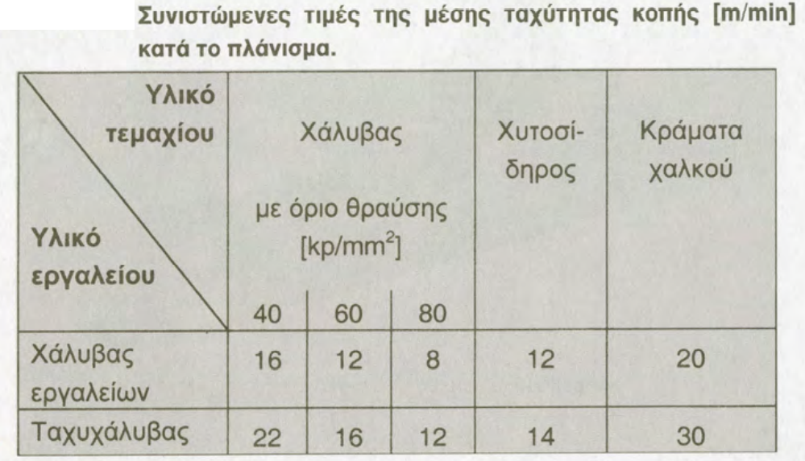

Μέση

Ταχύτητα κοπής uμ

**28438-Θέμα 4Ο**

Στα πλαίσια του εργαστηρίου του μαθήματος, καλείστε να κατεργαστείτε ένα τεμάχιο στην πλάνη σε ζευγάρια (δύο συμμαθητές). Κατά την διάρκεια της εργασίας σας και ενώ έχετε ολοκληρώσει το στάδιο της εκχόνδρισης, ο συμμαθητής σας σας προτείνει να προχωρήσετε στο στάδιο της αποπεράτωσης χωρίς να αλλάξετε κοπτικό εργαλείο, ώστε να κερδίσετε χρόνο. Θα συμφωνήσετε ή θα διαφωνήσετε μαζί του; Αιτιολογήστε την απάντησή σας.